基隆市瑪陵國小數學領域【共備課】紀錄表
教學者:歐陽菊映 日期:112年11月7日
年級 | 一
單元名稱/教學活動 | 數到30
學生學習困難描述 | - 點數22，部分學生會10個一圈，剩下的12個一圈，可以點數出22，但對於有兩個10，兩個1概念不太清楚  - 有一位學生點數完20，答案寫2
 | 自己備課想法 | 共備意見或調整
概念/內容分析 | 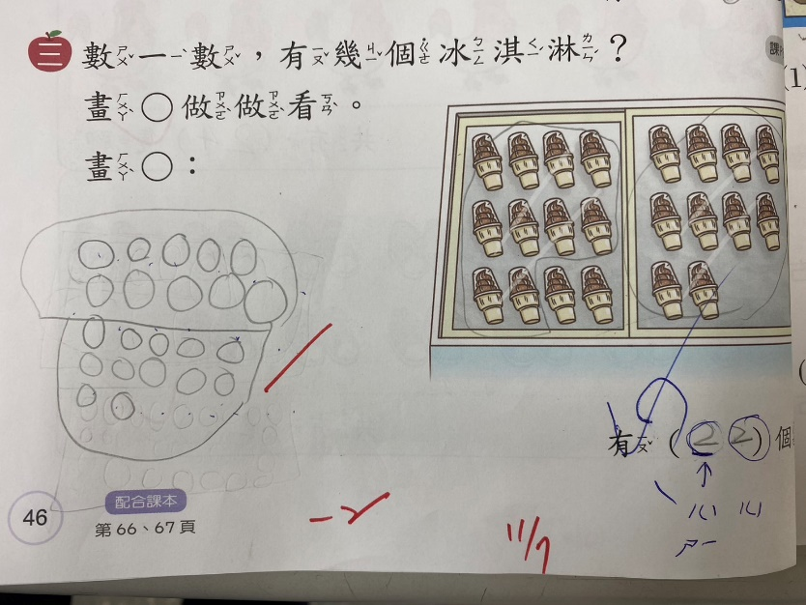
教學  目標 | - 建立十個一數的概念，作為十進位概念的基礎  - 能將具體物的點數，用抽象的圖像表示，進而用數字表示
解決  策略 | - 透過錢幣，了解生活經驗中十進位的使用  - 利用具體物：積木、花片具體操作，練習十個一數，以及不到十個的物體的念數  - 利用學習單，將具體操作經驗連結到抽象的圖像表示
評量  方式 | - 能以具體物排出數量  - 能畫出抽象圖像表示數量  - 能以數字表示數量
預估觀課流程重點 | - 展示上面作業，學生畫圈表示22的畫法，請學生觀察發表這樣表示清楚嗎？  - 以生活中使用錢幣的經驗，說明十個一數的方便性  - 布題一：請用具體物表示24的數量  - 布題二：發下十個一圈的點數紙，請學生將24個小白積木放到點數紙上的圈圈，提問，這樣放，容易看出有多少數量嗎？  - 布題三：請在白板紙上，畫圈表示24  - 布題四：請在白紙上，畫圈表示26  - 邀請學生說說這堂課學到了什麼

